Evaluación Modelo ADME de Parques Eólicos son R.O.

Segundo Informe

Setiembre, 2016
José Cataldo
RESUMEN

Se analizaron tres parques eólicos que están instalados en terrenos de diferente tipo: MELOWIND alineados sobre una colina, CARAPE en terreno complejo y PINTADO en terreno plano. Se identificaron la potencia, la velocidad de viento y la media cuadrática de la componente fluctuante de la velocidad. Se propusieron funciones de ajuste para predecir la potencia de cada parque, lográndose ajustes del orden del 10% para MELOWIND y CARAPÉ y del 30% para PINTADO.

ÍNDICE

1 – Introducción…………………………………………………………3

2 – Estaciones analizadas…………………………………………….....4
2.1 - Parque eólico PINTADO…………………………………………………....5
2.2 - Parque eólico MELOWIND……………………………………………..6
2.3 - Parque eólico CARAPÉ………………………………………………….7
2.4 – Estaciones meteorológicas………………………………………………8
3 – Descripción de la información considerada……………………….9

3.1 – Análisis de calidad de datos primario……………………………………9
3.2 – Análisis de Patrones principales………………………………………..12
4 – Análisis de la energía generada……………………………………15

5 – Descripción de la producción en parques eólico………………….19

6 – Análisis de ajustes propuestos……………………………………..23
6.1 – Ajuste MELOWIND……………………………………………………24
6.2 – Ajuste CARAPE………………………………………………………..25
6.3 – Ajuste PINTADO…………………………………………………………..27
7 – Conclusiones………………………………………………………..28

1 – Introducción

Con motivo de la aplicación del decreto 59/2015 referente a la eventual aplicación de Restricciones Operativas (RO) a la producción de parques eólicos, ADME implementó modelos para el cálculo de la energía que hubiera generado el parque en caso de no ser aplicada la RO.
Los modelos desarrollados buscan estimar la energía generada durante los períodos de tiempo en que se aplica la RO siguiendo diferentes metodologías. Una primera metodología, que dio lugar a un Modelo Empírico, considera el parque eólico como una caja negra identificando las magnitudes significativas del funcionamiento del mismo y estableciendo relaciones entre las mismas. Una segunda metodología, que da lugar al Modelo Teórico, se basa en considerar los procesos de intercambio de potencia entre el viento y los aerogeneradores en un parque eólico, así como el efecto de la interferencia aerodinámica entre los aerogeneradores, para tener en cuenta su efecto sobre la producción del parque y sobre las mediciones que se realizan en la estación meteorológica del propio parque. Este segundo aspecto es importante, pues la producción del parque y la energía reducida ante una RO es estimada a partir de la medición de la estación meteorológica del parque y, por tanto, la propia RO afecta la medición.
En cualquiera de las metodologías propuestas, los modelos deberían ser calibrados (para cada parque) en base al histórico de medidas de Potencia Total del Parque y la información de la estación meteorológica del parque.
El objeto de este proyecto es analizar las propuestas de metodologías desarrolladas por ADME identificando aquellos aspectos que podrían ser ajustados como para lograr una reducción en la discrepancia con la realidad. Asimismo, se plantearán metodologías alternativas que puedan dar lugar a modelos complementarios o alternativos.
Un aspecto relevante en el desarrollo de modelos es disponer de herramientas que permitan evaluar su bondad para simular las situaciones modeladas. Como parte de este proyecto se propondrán metodologías que permitan evaluar la incertidumbre en el cálculo así como el error en la estimación.
En este informe se analiza la operación de los parques eólicos siguiendo la metodología en la cual se basa el desarrollo del Modelo Empírico, es decir identificar las variables significativas en la operación de los parques eólicos e inferir la forma en la cual se identifican.
Análisis realizados por parte de ADME de los resultados obtenidos por los modelos implementados, muestran que la turbulencia del flujo atmosférico aparece como una característica relevante del flujo en la producción del parque eólico, siendo además una característica que afecta los resultados de los modelos implementados.

2 – Estaciones analizadas
El análisis que se presenta en este informe se realizó a partir de datos obtenidos en tres parques eólicos que presentan diferentes características del terreno donde se encuentran implantados. En la figura 2.1 se muestra la ubicación de cada parque en el territorio de Uruguay, en tanto que en la figura 2.2 se muestra un acercamiento de la región donde se ubican los parques eólicos.

Figura 2.1 – Ubicación de parques eólicos analizados
En la figura 2.2 se identifican, además de los parques eólicos, estaciones meteorológicas “cercanas” pertenecientes a la red de monitoreo de UTE.

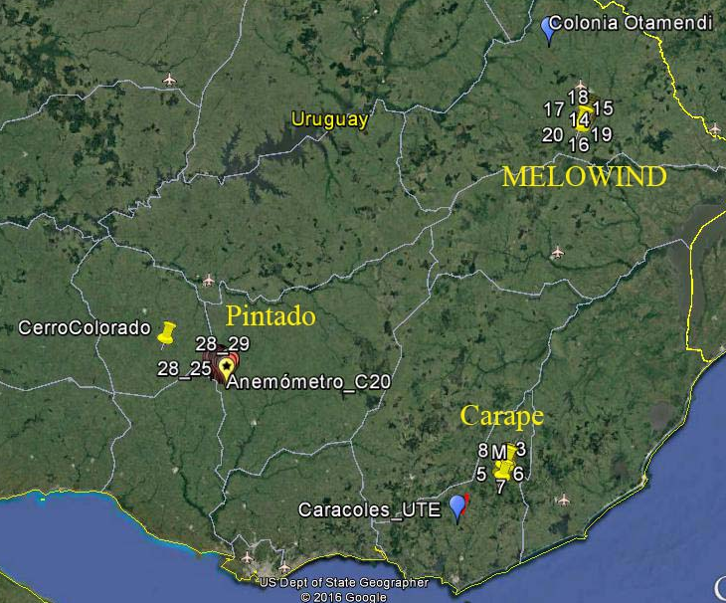
Figura 2.2 – Vista de la región donde se ubican parques analizados

2.1 – Parque eólico PINTADO
El parque eólico identificado como PINTADO, está compuesto de tres parques eólicos que se denominan Luz de Loma, Luz de Mar y Luz de Río. El terreno en el cual se ubica este parque eólico es plano, tal como se observa en la figura 2.3. En la tabla 2.1 se presenta la cantidad de aerogeneradores de cada parque así como su potencia nominal de cada parque. En la tercera columna se identifica el mástil de medición correspondiente a cada parque eólico.

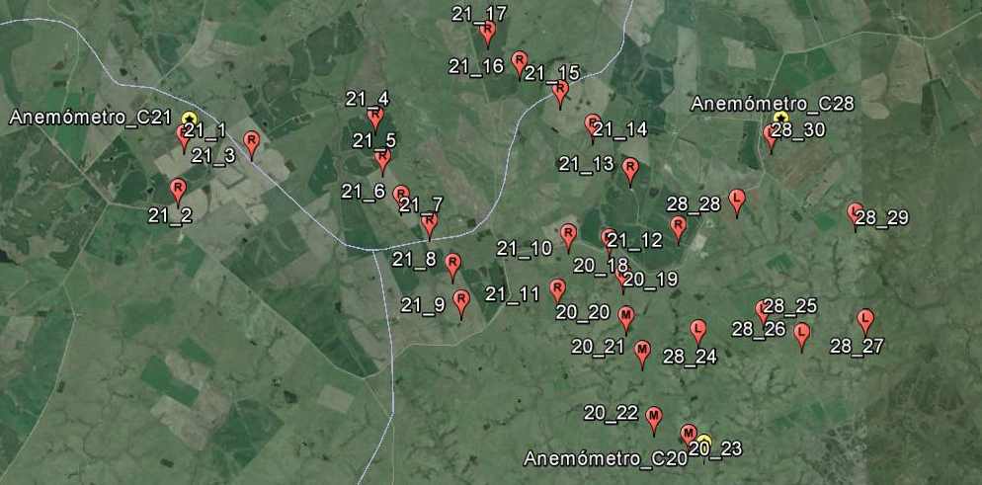
Figura 2.3 – Parque eólico PINTADO
Parque Eólico | Cantidad de aerogeneradores | Potencia Nominal del parque eólico (MW) | Mástil de medición
Luz de Loma | 7 | 20 | C 28
Luz de Mar | 6 | 18 | C 20
Luz de Río | 17 | 50 | C 21
Tabla 2.1 – Descripción del parque eólico PINTADO
Este parque eólico está compuesto por aerogeneradores marca VESTAS modelo V112 de 3 MW de potencia nominal
2.2 - Parque eólico MELOWIND
Este parque eólico se compone de 20 aerogeneradores marca NORDEX, modelo N100 de 2.5 MW nominal. La potencia nominal del parque eólico resulta 50 MW. Este parque se ubica sobre una colina en la cual los aerogeneradores se instalaron alineados tal como muestra la figura 2.4.

Figura 2.4 – Parque eólico MELOWIND
En este parque eólico la ubicación del mástil se identifica como “M”.
2.3 – Parque eólico CARAPÉ
Este parque eólico se compone de dos parques eólicos denominados CARAPÉ I y CARAPÉ II constituido por aerogeneradores marca VESTAS modelo V112 de 3 MW nominales. En la figura 2.5 se aprecia una vista satelital donde se aprecia la ubicación de los aerogeneradores en este parque eólico.

Figura 2.5 – Parque eólico CARAPÉ
El parque eólico CARAPÉ se compone de 17 aerogeneradores teniendo una potencia autorizada de 50 MW. En la figura 2.5 se identifica con M la ubicación del mástil meteorológico del parque. El terreno donde se ubica el parque CARAPÉ, si bien presenta elevaciones, estas se extienden en una región amplia, ubicándose los aerogeneradores en forma distribuida en esa región. Se podría considerar esta topografía que presenta características de los terrenos donde se ubican los otros parques considerados en este análisis.
2.4 – Estaciones meteorológicas
En forma complementaria se consideraron en este análisis, en la forma que se señala en el siguiente capítulo, los resultados de mediciones que se realizan en estaciones meteorológicas de la red de monitoreo de UTE que se encuentran próximas a los parques eólicos considerados. En cada una de estas estaciones se realiza mediciones de velocidad y dirección de viento, temperatura, presión atmosférica y radiación solar.
En la figura 2.2 se aprecia la ubicación de cada una de las tres estaciones meteorológicas consideradas como son Colonia Otamendi, Cerro Colorado y Caracoles.
Las estaciones Colonia Otamendi y Cerro Colorado se ubican en terreno plano, pudiéndose considerar que el clima de vientos relevado en esas estaciones podría considerarse significativa del viento incidente al parque eólico.
La estación Caracoles se ubica en una colina próxima al parque eólico CARAPÉ y que se ubica en otro parque eólico. Por tal motivo podría considerarse significativo del viento que se mediría en el parque eólico mismo.

3 – Descripción de la información considerada
La estimación de la potencia generada por cada parque eólico, que debe realizar la ADME, debe hacerse en el supuesto, en principio, que el parque se encuentra operando con plena disponibilidad de sus aerogeneradores y además teniendo una potencia máxima de consigan igual a la potencia máxima autorizada.
Asimismo es requerido que la información que se maneje sea, efectivamente, representativa de la realidad y no se encuentre afectada por la ocurrencia de episodios que den lugar a datos espurios. Estos episodios pueden darse asociados la no operación de algún sensor, y a dificultades en el sistema de almacenamiento o transmisión de datos, entre otros.
Los datos relevados en cada parque que se consideraron en este análisis fueron el período de tiempo de 10 minutos medición identificado por la fecha, hora y periodo de 10 minutos, velocidad y dirección de viento, temperatura, media cuadrática de la velocidad del viento, potencia generada, potencia autorizada y disponibilidad.
3.1 – Análisis de calidad de datos primario
Los datos que se manejan en este informe corresponden al período Octubre de 2015 a Mayo de 2016. En dicho periodo la información disponible para cada parque eólico considerado resulta de diferente duración debido a la disponibilidad de datos en el sistema de control y adquisición de datos de cada parque (SCADA) y a que en dicho periodo se estaba siendo puesto en marcha el parque eólico, entre otros motivos. En la tabla 3.1 se presenta el periodo de tiempo para el cual se realiza el análisis de la operación de cada parque eólico.

Parque Eólico | Inicio de serie histórica | Final de serie histórica
PINTADO | 1/10/2015, 9:50 | 31/5/32106, 23:50
MELOWIND | 30/10/2015, 20:30 | 31/5/2016, 23:50
CARAPÉ | 3/12/2015, 0:00 | 31/5/2016, 23:50
MALDONADO | 6/10/2015, 15:30 | 13/7/2016, 3:30
MINAS | 8/10/2015, 0:00 | 21/4/2016, 7:10
PERALTA | 30/10/2015, 17:00 | 27/6/201, 0:00
Tabla 3.1 – Extensión de series históricas analizadas.
Este primer análisis de calidad se realizó en primer lugar para el parque eólico PINTADO, que terminó siendo en el caso en el cual se identificaron la mayor cantidad de incidencias en la serie histórica de datos. En este caso se identificaron las siguientes incidencias:
* A lo largo de la serie histórica se identificaron datos anómalos asociados, seguramente, a la no existencia de datos. Esas situaciones de encuentran identificados con números de elevado valor absoluto como 555555, -555555 y -22222 entre otros.
* El mástil de medición C20 se encontraría afectado por la presencia del parque eólico para la dirección de viento 300°, en tanto que el mástil C28 sólo para la dirección 217°. En base a las características del clima de vientos en Uruguay, lo cual se puede visualizar en la figura 3.1, estas direcciones de viento resultan de muy baja frecuencia por lo que se podrían considerar no afectados por el parque eólico. Sin embargo, el mástil C21 estaría afectado para direcciones de viento de elevada frecuencia, por lo que no se consideró en este análisis.
* Diferentes sensores del mástil C28 presentaron períodos durante los cuales no operaron, motivo por el cual no se consideró este mástil en el análisis.
* A los efectos de disponer datos de operación del parque eólico sin afectaciones vinculadas a periodos de mantenimiento o de restricciones de la operación de los mismos, se eliminaron de la serie histórica todas aquellas componentes para las cuales no existía una disponibilidad plena de aerogeneradores o bien que la potencia máxima que pudiera generar fuera inferior a la potencia máxima autorizada.
* Luego se observó que la veleta del mástil C20, que se supone no afectado significativamente por la presencia del parque eólico, presentó un funcionamiento anómalo el cual se puede verificar de la observación de la rosa de los vientos resultante que se presenta en la figura 3.2.
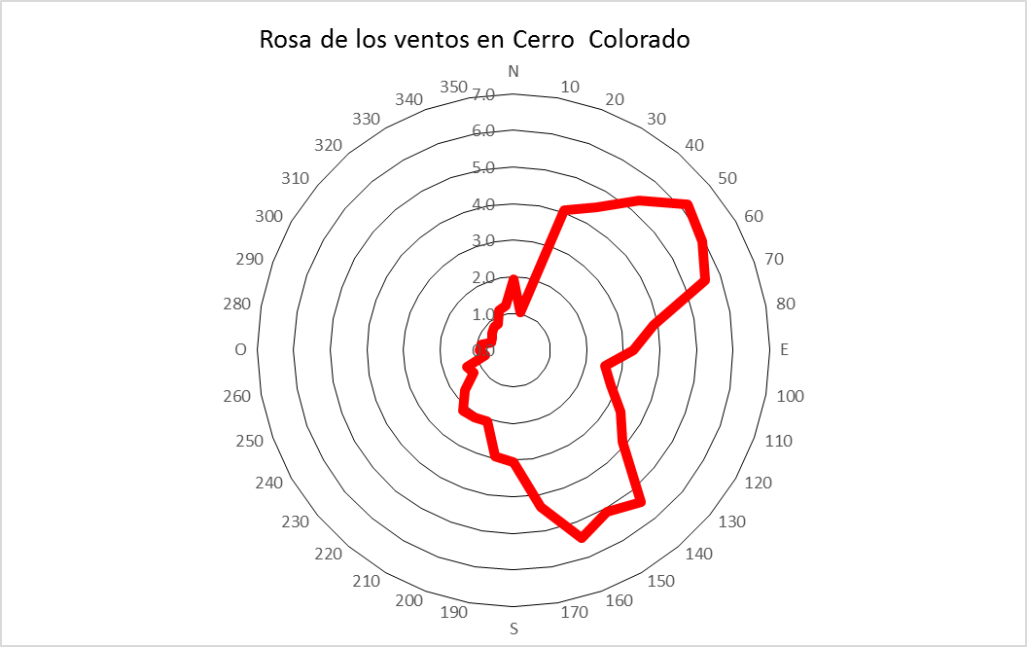

Figura 3.1 – Rosa de los vientos en Cerro Colorado
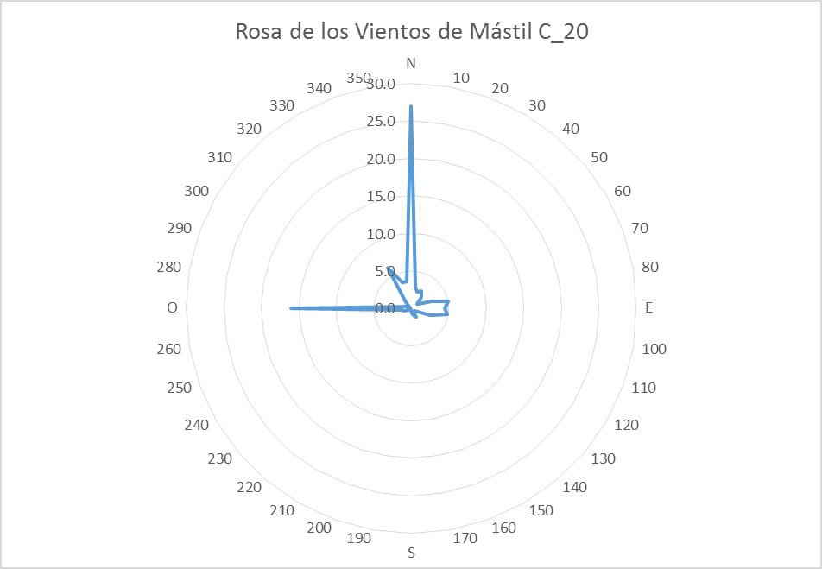

Figura 3.2 – Rosa de los vientos anómala en mástil C20.
- A partir de un análisis de errores cometidos en la estimación de la potencia generada en parques eólicos utilizando los diferentes modelos desarrollados en ADME, y que fueran comentados en el Primer Informe, se identificó como variable significativa la intensidad de turbulencia. Se observó entonces que en la serie histórica resultante, el valor de la media cuadrática de la velocidad de viento presentaba valor nulo en una muy elevada proporción de tiempo, lo cual no refleja la realidad.
- En este caso se sustituyeron los registros correspondientes a las variables meteorológicas velocidad y dirección de viento y media cuadrática de la velocidad obtenida en el parque eólico, por las obtenidas en la estación Cerro Colorado.

El análisis previo se realizó con las series históricas obtenidas en los parques CARAPÉ y MELOWIND. En estos casos, este análisis preliminar de calidad identificó una significativamente menor cantidad de incidencias. Si bien se identificaron registros correspondientes a la falta de datos, fue una cantidad menor. La variable que presentó un comportamiento alejado de la realidad es la media cuadrática de la velocidad. En este caso se sustituyó el registro de la media cuadrática de la velocidad obtenida del mástil del parque eólico, por el registro obtenido en la estación meteorológica cercana correspondiente. En el caso del parque eólico MELOWIND se utilizó el registro de media cuadrática obtenida en la estación Colonia Otamendi y en el caso del parque CARAPÉ por el registro obtenido en Caracoles. Merece destacarse que la variable media cuadrática debe describirse con la adecuada precisión como para asegurar que la misma es una variable continua.

3.2 – Análisis de Patrones principales
Para cada uno de las series históricas descriptas en la sección anterior se realizó un análisis de patrones principales con el objeto de analizar, por un lado la correlación que existe entre las diferentes variables y, por otro lado, identificar patrones de comportamiento que permitiesen inferir relaciones entre dichas variables con la menor incertidumbre posible.

Las variables que se consideraron para hacer este análisis fueron Hora del día, Velocidad de viento, Dirección de viento, Temperatura, Potencia y la intensidad de turbulencia (Iu) calculada como el cociente entre la media cuadrática de velocidad (RMS) y el valor medio de la velocidad. Se destaca que el análisis se efectuó sobre las variables en su forma original.

En las tablas 3.2, 3.3 y 3.3 se presentan la matriz de correlación, entre las variables consideradas, para parque analizado.

Variables | Hora | PT | Vel | Dir | Temp | Iu
Hora | 1 | 0.093 | 0.051 | 0.129 | 0.351 | 0.080
PT | 0.093 | 1 | 0.805 | -0.023 | -0.180 | -0.188
Vel | 0.051 | 0.805 | 1 | -0.030 | -0.188 | -0.305
Dir | 0.129 | -0.023 | -0.030 | 1 | 0.107 | 0.158
Temp | 0.351 | -0.180 | -0.188 | 0.107 | 1 | 0.437
Iu | 0.080 | -0.188 | -0.305 | 0.158 | 0.437 | 1

Tabla 3.2 – Matriz de correlación en PINTADO.
Variables | Hora | Velocidad | Dirección | Potencia | Temperatura | Iu
Hora | 1 | -0.164 | 0.115 | -0.160 | -0.203 | 0.136
Velocidad | -0.164 | 1 | -0.010 | 0.962 | -0.017 | -0.513
Dirección | 0.115 | -0.010 | 1 | 0.002 | -0.159 | 0.093
Potencia | -0.160 | 0.962 | 0.002 | 1 | -0.053 | -0.420
Temperatura | -0.203 | -0.017 | -0.159 | -0.053 | 1 | 0.047
Iu | 0.136 | -0.513 | 0.093 | -0.420 | 0.047 | 1

Tabla 3.3 – Matriz de correlación en MELOWIND.
Variables | Hora | Velocidad | Dirección | Potencia | Temperatura | Iu
Hora | 1 | 0.017 | -0.034 | 0.022 | 0.165 | 0.024
Velocidad | 0.017 | 1 | -0.212 | 0.944 | -0.122 | -0.462
Dirección | -0.034 | -0.212 | 1 | -0.213 | -0.195 | 0.097
Potencia | 0.022 | 0.944 | -0.213 | 1 | -0.127 | -0.390
Temperatura | 0.165 | -0.122 | -0.195 | -0.127 | 1 | 0.215
Iu | 0.024 | -0.462 | 0.097 | -0.390 | 0.215 | 1

Tabla 3.4 – Matriz de correlación en CARAPÉ.

A partir de la observación de las tablas 3.2 a 3.4 se constatan los siguientes resultados:
- Algo que si bien es conocido, la principal correlación que se aprecia es entre la potencia y el valor medio de la velocidad del viento
- Otro aspecto es que de los coeficientes de correlación de la potencia con las demás variables consideradas, el que presenta un valor significativo y mayor a los demás, es con la Intensidad de Turbulencia. Además este valor es negativo, lo cual significa que en promedio si la intensidad de turbulencia se eleva, la potencia generada se reduce.
- Respecto a la correlación entre la potencia y la dirección del viento tiende a ser menor.
Si los patrones principales se ordenan en valor creciente de valor propio, el primer patrón principal en todos los casos explica del orden de entre 35% y 40% de la correlación total tal como se observa en la tabla 3.5.
PINTADO
 | F1 | F2 | F3 | F4 | F5 | F6
Valor propio | 2.119 | 1.477 | 0.934 | 0.813 | 0.478 | 0.181
Variabilidad (%) | 35.310 | 24.610 | 15.562 | 13.544 | 7.964 | 3.010
% acumulado | 35.310 | 59.920 | 75.482 | 89.027 | 96.990 | 100.000

MELOWIND
 | F1 | F2 | F3 | F4 | F5 | F6
Valor propio | 2.354 | 1.307 | 0.903 | 0.766 | 0.639 | 0.032
Variabilidad (%) | 39.234 | 21.776 | 15.044 | 12.766 | 10.654 | 0.526
% acumulado | 39.234 | 61.010 | 76.054 | 88.820 | 99.474 | 100.000

CARAPÉ
 | F1 | F2 | F3 | F4 | F5 | F6
Valor propio | 2.343 | 1.297 | 0.950 | 0.721 | 0.637 | 0.052
Variabilidad (%) | 39.051 | 21.624 | 15.828 | 12.018 | 10.611 | 0.868
% acumulado | 39.051 | 60.675 | 76.503 | 88.521 | 99.132 | 100.000
Tabla 3.5 – Aporte de los diferentes patrones principales

Si se observa la estructura del patrón principal que presenta el mayor valor propio, el cual se presenta en la tabla 3.6, se aprecia.

PINTADO |  | MELOWIND |  | CARAPÉ
 | F1 |  | F1 |  | F1
Hora | 0.021 | Hora | 0.089 | Hora | 0.000
PT | 0.630 | Velocidad | 0.919 | Velocidad | 0.900
Vel | 0.702 | Dirección | 0.006 | Dirección | 0.096
Dir | 0.040 | Potencia | 0.866 | Potencia | 0.862
Temp | 0.334 | Temperatura | 0.000 | Temperatura | 0.055
Iu | 0.392 | Iu | 0.474 | Iu | 0.430
Tabla 3.6 – Primer patrón principal en cada parque
En la tabla 3.6 se destacan en rojo las componentes de mayor relevancia en ese patrón apareciendo en forma sistemática la potencia, el valor medio de la velocidad y la intensidad de turbulencia.

4 – Análisis de la energía generada
En base a los resultados obtenidos en el capítulo anterior se observa que la energía generada por un parque eólico, P_{E}, dependería, principalmente, del valor medio de la velocidad de viento V, así como de la media cuadrática de la velocidad del viento (σ) y de la temperatura T.
En este análisis debe considerarse que los aerogeneradores presentan una curva característica que vincula la potencia generada con la velocidad del viento y que, cualitativamente, presenta una forma como se indica en la figura 4.1.

Figura 4.1 – Esquema de curva característica de un aerogenerador
En la curva presentada en 4.1 merece destacarse que la producción del aerogenerador se realiza para valores de la velocidad de viento entre un valor V_{in} (velocidad de conexión) y un valor V_{out} (velocidad de desconexión). Además, se observa que para velocidad de viento en el intervalo entre un valor V_{R} (velocidad nominal) y V_{ou}t la potencia generada por el aerogenerador se mantiene contante e igual a la potencia nominal del generador eléctrico acoplado a la turbina eólica.
La potencia meteorológica en el sitio en un instante dado P_{V} definida de acuerdo a la ecuación 4.1

$P_{V}=\frac{1}{2}ρV^{3}$ (4.1)

Sería la potencia disponible en el mismo. Ahora bien, de toda esta energía, el aerogenerador convertirá en energía eléctrica la que se deduce de la curva característica.
En la expresión 4.1 se consideró la densidad del aire. Suponiendo que el aire se comporta como un gas ideal, entonces la densidad podría estimarse de acuerdo a la ecuación 4.2.

$ρ=ρ_{S}\frac{T_{S}}{T}$ (4.2)
Donde ρ_{S} es la densidad en condiciones estándar que se asume igual a 1.205 kg/m³, T_{S} la temperatura correspondiente a la condición estándar que es 293 °K y T la temperatura del aire.
El flujo atmosférico suele ser turbulento, aunque dependiendo de la estabilidad atmosférica el nivel de turbulencia puede cambiar significativamente. Cuando este flujo incide sobre un aerogenerador se establecen capas límites sobre cada superficie sólida así como también ocurren separaciones de capas límites. Entre las superficies sólidas se identifican el cubo, la barquilla, la torre y las palas del aerogenerador. La ocurrencia de capas límite y de zonas de desprendimiento de capa límite da lugar al establecimiento de gradientes de velocidad media que promueve la producción adicional de turbulencia. La potencia que el flujo medio transfiere a la componente turbulenta, reduce la potencia que el flujo atmosférico tendría disponible para intercambiar potencia con el rotor.
Si u es una escala de la componente turbulenta de velocidad,  una escala de los vórtices de la turbulencia con mayor contenido energético y V el volumen en el cual se desarrolla la transferencia de potencia a la componente turbulenta, esta potencia podría estimarse de acuerdo a la ecuación 4.3.

$P_{ϵ}=ρ\frac{u^{3}}{l}V$ (4.3)
La escala de la componente turbulenta de la velocidad en la ecuación 4.3 busca cuantificar la energía de la turbulencia, la cual, suponiendo que el flujo en la capa límite atmosférica se asimila a lo que ocurre en una capa límite podría estimarse de acuerdo a 4.4.

$u^{2}≈2.5σ^{2}$ (4.4)
La escala de longitudes  estaría asociado al espesor de la región donde se establece el gradiente de velocidades. Esta escala sería del orden del espesor de las capas límites o bien de las zonas de flujo separado. Asumiendo que el proceso de producción de turbulencia más significativo es el que se produciría en las palas del aerogenerador, esta escala sería del orden de 1/1000 la longitud de la cuerda de la pala, siendo el volumen del orden de la escala al cubo.
Asumiendo que se puede establecer una ley que vincule la energía generada por el parque con las variables independientes, en la forma antes desarrolladas, se establece que

$P_{E}=F\left(P_{V},P_{ϵ},P_{Ar}\right)$ (4.5)
Se observa que las variables que aparecen en la ecuación 4.5 son magnitudes de potencia. Se selecciona la potencia transferida a la turbulencia a los efectos de adimensionalizar la ecuación anterior obteniendo la ecuación 4.6.

$\frac{P_{E}}{P_{ε}}=g\left(\frac{1}{6I_{u}^{3}},\frac{P_{Ar}}{P_{ϵ}}\right)$ (4.6)
Donde I_{u} es la intensidad de turbulencia definida de acuerdo a 4.7
$I_{u}=\frac{σ}{V}$ (4.7)
A modo de conclusión de este capítulo merece plantear un análisis primario del efecto de la turbulencia sobre la operación de un aerogenerador. Tal como se mencionó antes, alrededor del aerogenerador se establecen capas límites y zonas de separación de capa límites que dan lugar a la una producción adicional de turbulencia. Dicha producción depende del nivel de turbulencia que presenta el flujo incidente. Ahora bien, si se observa la curva característica de un aerogenerador, cuando opera en condiciones de elevada turbulencia, se modificaría como se presenta en la figura 4.2.

Figura 4.2 – Efecto de la turbulencia sobre la curva característica de un aerogenerador.
Tal como se planteó antes, la producción de turbulencia depende de la turbulencia incidente así como de los gradientes de velocidad media que se produce alrededor de las diferentes componentes del aerogenerador. Para diferentes valores de la velocidad media la curva característica implica diferentes condiciones de operación que, en particular, dan lugar a diferentes niveles de producción de turbulencia.
Cuando la velocidad del viento es baja, tanto la turbulencia como los gradientes de velocidad media son bajas y, aunque puede haber una producción de turbulencia, no resulta significativa en la operación del aerogenerador.
Luego, para velocidades mayores, mientras el sistema de regulación del aerogenerador mantiene la operación del mismo en condiciones cercanas al coeficiente de potencia máxima, que serían condiciones de muy baja pérdida y, por lo tanto, muy baja producción de turbulencia en el propio aerogenerador. Sin embargo, en la medida que se incremente la turbulencia atmosférica se tiene una producción de turbulencia asociada a la misma que, debido a que la velocidad del viento es elevada, resulta muy significativa.
Finalmente, cuando el aerogenerador opera en velocidades superiores a la velocidad nominal, la regulación da lugar a producción de turbulencia en el propio aerogenerador, independientemente de la turbulencia atmosférica. Por tal motivo, la variación de esta no resulta de gran significación en la operación del aerogenerador.

5 – Descripción de la producción en parques eólico
En un primer acercamiento a la producción de los diferentes parques eólicos considerados, se visualiza la forma en que cambia la producción adimensionada, en forma separada, con la intensidad de la turbulencia y con la potencia del aerogenerador adimensionada. En las figuras 5.1, 5.2 y 5.3 se presentan estas gráficas para cada parque eólico.

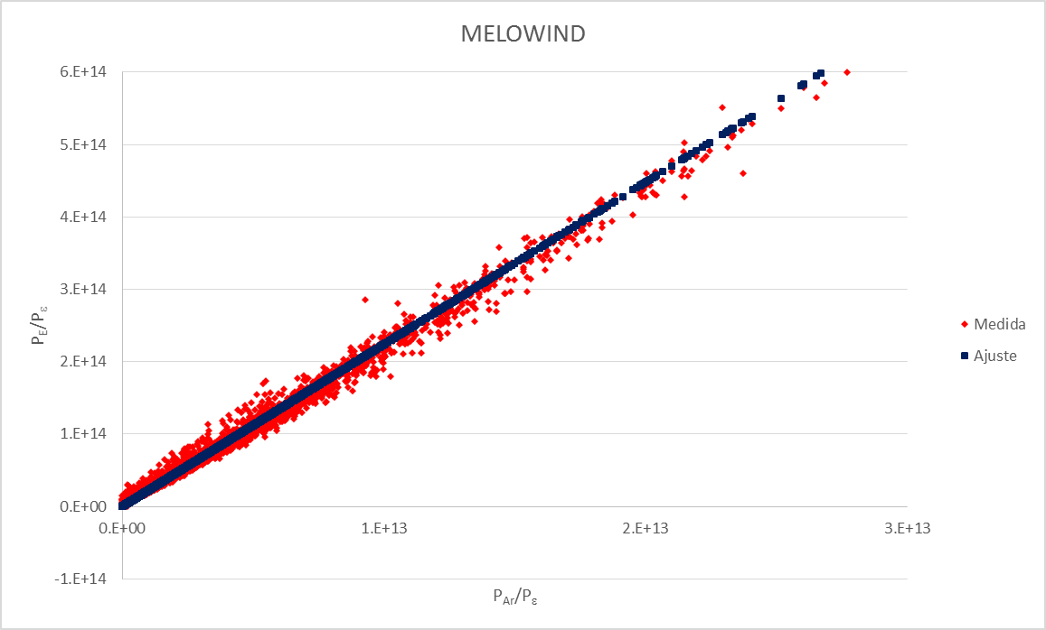
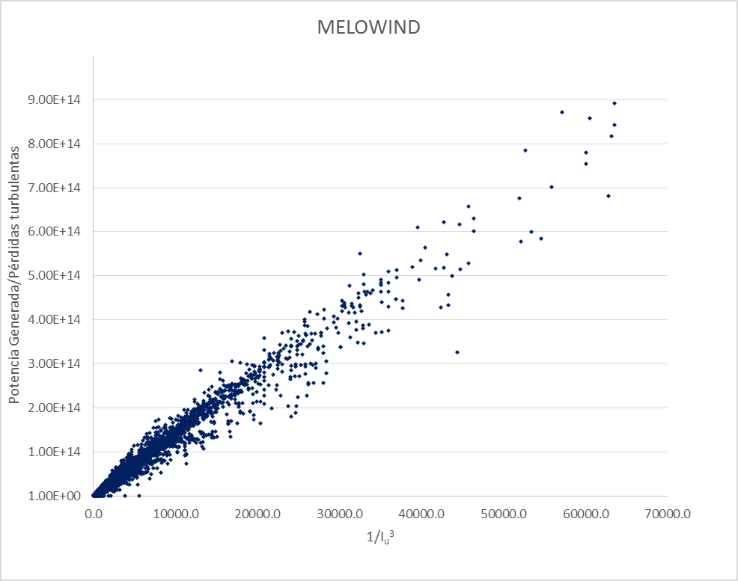
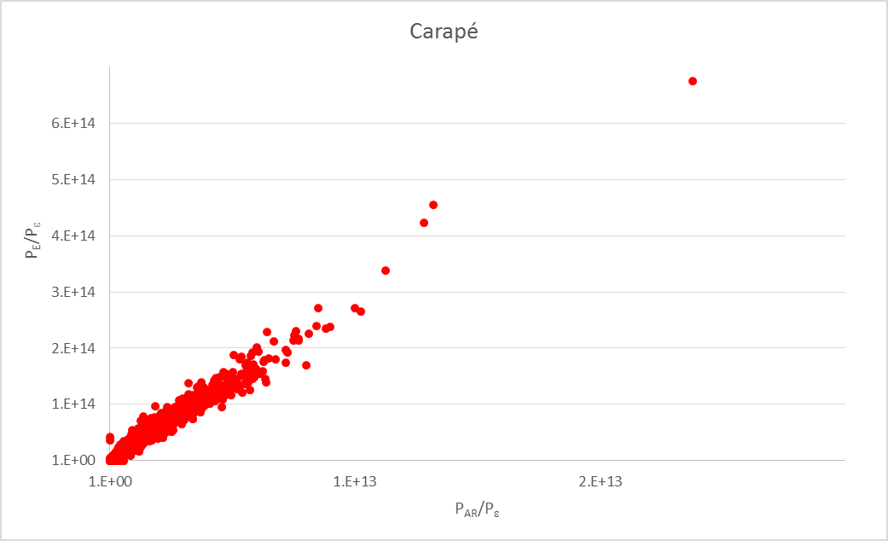
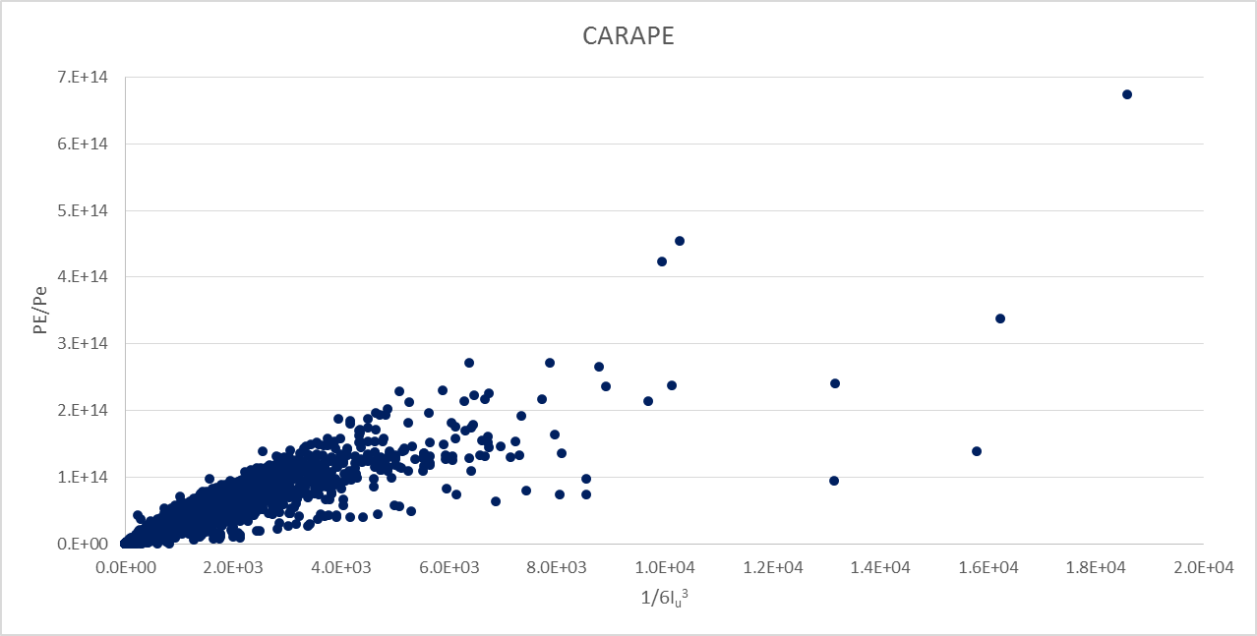
Figura 5.1 – Producción en función de intensidad de turbulencia y de la potencia del aerogenerador en MELOWIND.

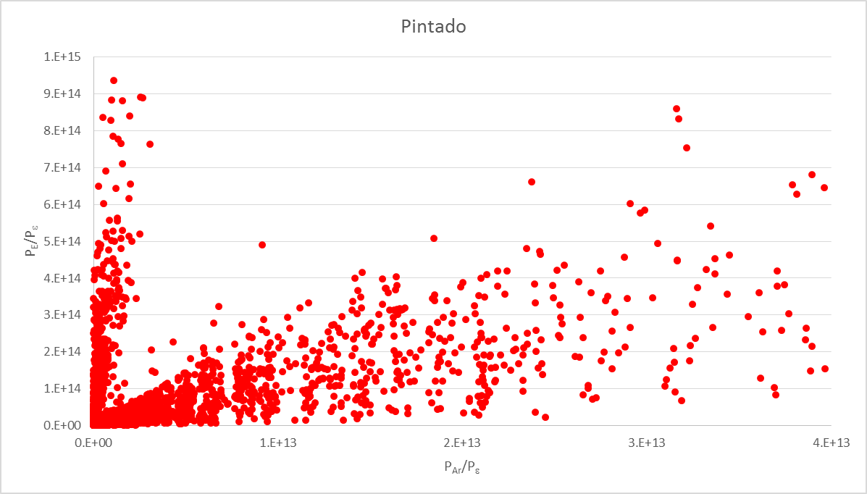
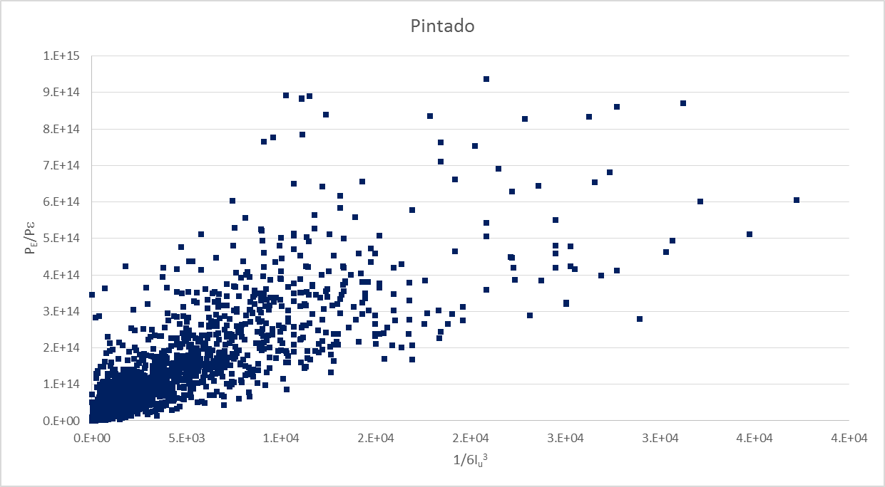
Figura 5.2 – Producción en función de intensidad de turbulencia y de la potencia del aerogenerador en CARAPÉ.

Figura 5.3 – Producción en función de intensidad de turbulencia y de la potencia del aerogenerador en PINTADO.
En estos gráficos se observa un significativo cambio cualitativo en el comportamiento de cada parque eólico. En el caso del parque eólico MELOWIND, el cual se ubica en una colina con los aerogeneradores alineados, se aprecia una relación lineal de la producción con ambas variables independientes. En el caso del parque eólico CARAPÉ, que se ubica en una zona de topografía compleja, se insinúa un comportamiento lineal con una dispersión algo mayor al anterior. En el caso del parque eólico PINTADO, que se ubica en terreno plano, se aprecia una cierta tendencia en el andamiento de las variables pero con una fuerte dispersión. En el caso de PINTADO se aprecia además que los puntos en el gráfico P_{E}/P_{ε} – P_{Ar}/P_{ε} se ordenan en dos conjuntos, en que cada uno presenta un andamiento lineal.
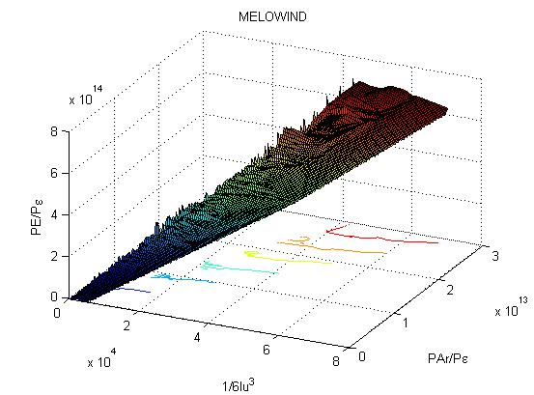
En las figuras 5.4 a 5.6 se observa, en una representación gráfica de la potencia del parque en función de ambas variables.
Figura 5.4 – Visualización de la dependencia de P_{E}/P_{ε} con 1/6I_{u}³ y P_{Ar}/P_{ε}, MELOWIND.
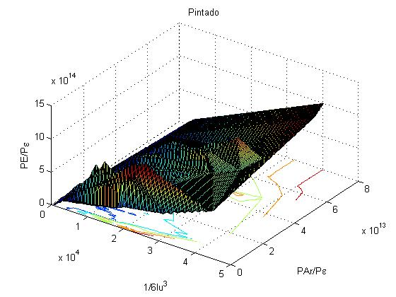
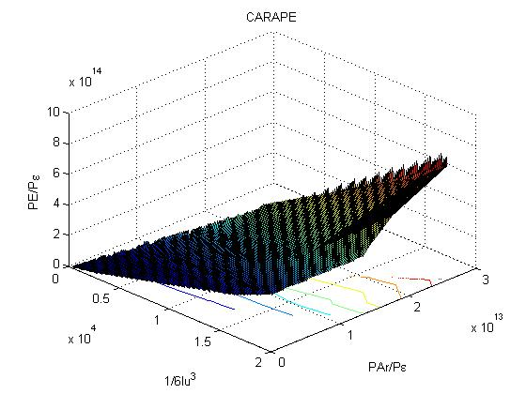
Figura 5.5 – Visualización de la dependencia de P_{E}/P_{ε} con 1/6I_{u}³ y P_{Ar}/P_{ε}, CARAPE.

Figura 5.6 – Visualización de la dependencia de P_{E}/P_{ε} con 1/6I_{u}³ y P_{Ar}/P_{ε}, PINTADO.

Se observa que en el caso de MELOWIND, tal como se podia deducir, los puntos graficados se ubican aproximadamente sobre una superficie plana.
En el caso de CARAPE, a pesar de la dispersión antes destacada, en este gráfico se observa que los puntos también se irdenan en un plano.
En el caso de PINTADO los puntos graficados se ubicarían sobre dos planos que resultan aproximadamente ortogonales, uno cuando el valor de P_{Ar}/P_{ε} resulta por debajo de cierto valor y otro plano para valores mayores de dicha variable. Asimismo, en este caso se aprecia una mayor dispersión de los puntos respecto a dichos planos, lo cual se analiza en el siguiente capítulo.

6 – Análisis de ajustes propuestos.
A los efectos de analizar la descripción cualitativa presentada en el capítulo anterior, se proponen ajustes para cada caso analizado. Se propone que dichos ajustes se manejen asociados al tipo de topografía que presenta cada parque eólico.
A los efectos de evaluar la bondad los ajustes que planteen se utilizarán tres parámetros que son el error medio cuadrático, el error y el error absoluto, definidos según las ecuaciones 6.1, 6.2 y 6.3.
$EMC=\frac{\sqrt{〈{\left({\left(\frac{P_{E}}{P_{ϵ}}\right)}_{i}-{\left(\frac{P_{E}}{P_{ϵ}}\right)}_{i, est}\right)}^{2}〉}}{〈{\left(\frac{P_{E}}{P_{ϵ}}\right)}_{i}〉}$ (6.1)
$Error= 〈\frac{{\left(\frac{P_{E}}{P_{ϵ}}\right)}_{i}-{\left(\frac{P_{E}}{P_{ϵ}}\right)}_{i,est}}{〈{\left(\frac{P_{E}}{P_{ϵ}}\right)}_{i}〉}〉$ (6.2)

$Error Absoluto= 〈\frac{\left|{\left(\frac{P_{E}}{P_{ϵ}}\right)}_{i}-{\left(\frac{P_{E}}{P_{ϵ}}\right)}_{i,est}\right|}{〈{\left(\frac{P_{E}}{P_{ϵ}}\right)}_{i}〉}〉$ (6.3)

En las ecuaciones anteriores el sub índice i se refiere al dato relevado de la medición, el sub índice i,est refiere al valor estimado utilizando el algoritmo de ajuste, el paréntesis <> se refiere al valor medio y el paréntesis || se refiere al valor absoluto.

6.1 – Ajuste MELOWIND
En el caso MELOWIND se plantea un ajuste de los datos a una función lineal como 6.4.

$\frac{P_{E}}{P_{ϵ}}=A.\frac{1}{6I_{u}^{3}}+B.\frac{P_{Ar}}{P_{ϵ}}+C$ (6.4)
A los efectos de determinar los coeficientes de la curva de ajuste se siguió el método de minimizar el error medio cuadrático. En la tabla 6.1 se presenta el valor de estos coeficientes.
Parámetro | Valor de ajuste
A | -7.75x10⁸
B | 23.54
C | 8.959x10¹⁰
Tabla 6.1 – Parámetros de ajuste para el caso MELOWIND
En la tabla 6.2 se presentan los valores de error medio cuadrático, error y error absoluto, para el conjunto utilizado en la deducción del ajuste.

Parámetro | Valor (%)
EMC | 10.1
Error | -1.8
Error Absoluto | 11.2
Tabla 6.2 – Discrepancia deducida entre el ajuste y los datos

6.2 – Ajuste CARAPE
Haciendo el mismo tipo de ajuste como se muestra en la ecuación 6.4 se obtienen los parámetros presentados en la tabla 6.3.
Parámetro | Valor de ajuste
A | -7.76x10⁹
B | 36.48
C | -1.686x10¹¹
Tabla 6.3 – Parámetros de ajuste para el caso CARAPE
Es de destacar que este análisis se efectuó unificando la producción de los parques eólicos CARAPE I y CARAPE II. En la tabla 6.4 se presentan los errores cometidos que surgen de aplicar el ajuste antes presentado.
Parámetro | Valor (%)
EMC | 23.1
Error | -10.8
Error Absoluto | 24.2
Tabla 6.4 – Discrepancia deducida entre el ajuste y los datos en el caso CARAPE.
Se destaca que en este caso, en forma coherente con la observación realizada en cuanto a la mayor dispersión que se tiene en este caso que respecto al caso MELOWIND, se tienen errores al aplicar la curva de ajuste algo mayores.
A los efectos de reducir esta discrepancia se analizar dos alternativas. La primera consistió en repetir el mismo ajuste antes descrito pero haciéndolo por sectores de dirección de viento. Esta alternativa no resultó en un mejor ajuste.
Una segunda alternativa fue acoplar el efecto de la turbulencia con la producción que tendría el aerogenerador. Este acople se propuso imponiendo que la potencia turbulenta es extraída de la potencia meteorológica según la ecuación 6.5.

${P'}_{V}=P_{V}+αP_{ϵ}$ (6.5)

Luego, se definió una velocidad a partir de la potencia antes calculada de acuerdo a 6.6.

$V^{'}={\left(\frac{2{P'}_{V}}{ρD^{2}}\right)}^{1/3}$ (6.6)

La potencia generada, P’_{Ar} utilizando la curva característica y el valor de la velocidad estimada de acuerdo a la ecuación 6.6. Lugo, la potencia del parque P_{E} se estima en función de la potencia calcula a partir de la curva característica de acuerdo a la ecuación 6.7.
$P_{E}=A.{P'}_{Ar}+B$ (6.7)
Los valores de los parámetros α, A y B se estimaron de manera de minimizar el error mínimo cuadrático entre el valor estimado utilizando la ecuación 6.7 y la potencia de parque medida. En la tabla 6.5 se presenta el valor de los parámetros de la curva de ajuste y en la tabla 6.6 el valor del error cometido en el ajuste.
Parámetro | Valor de ajuste
A | 27.49
B | 2.40
α | -1.8
Tabla 6.5 – Parámetros de ajuste de potencia para el caso CARAPE

Parámetro | Valor (%)
EMC | 14.2
Error | -0.1
Error Absoluto | 10.2
Tabla 6.6 – Discrepancia deducida entre el ajuste de potencia y los datos en el caso CARAPE.

6.3 – Ajuste PINTADO
En este caso el ajuste en variables adimensionales tal como propone la ecuación 6.4 da lugar a una muy elevada discrepancia. Se analizó el efecto de considerar la existencia de regiones, como se aprecia en la figura 5.6, así como el efecto de la dirección de viento. En todos los casos se apreció la misma discrepancia.
Se procedió entonces a plantear la estrategia de ajuste planteada con las ecuaciones 6.5 a 6.7. En la tabla 6.7 se presentan los valores de los parámetros de ajuste hallados, de manera de minimizar el error medio cuadrático.
Parámetro | Valor de ajuste
A | 23.38
B | 6.57
α | -5.5
Tabla 6.7 – Parámetros de ajuste de potencia para el caso PINTADO
En este caso, si bien se mantiene elevada la discrepancia alcanza valores manejables. En la tabla 6.8 se presenta el valor de los errores hallados.

Parámetro | Valor (%)
EMC | 32.9
Error | 0.0
Error Absoluto | 25.2
Tabla 6.8 – Discrepancia deducida entre el ajuste de potencia y los datos en el caso PINTADO.

7 – Conclusiones
Se planteó el análisis de tres parques eólicos instalados en distintos tipos de terreno. El parque MELOWIND se ubica en una colina con los aerogeneradores alineados, el parque CARAPÉ se ubica en terreno complejo y el parque PINTADO en terreno plano.
A partir del análisis de calidad de datos se identificaron y eliminaron componentes anómalos de las diferentes series históricas de datos que incluye velocidad y dirección de viento, media cuadrática de la componente fluctuante de velocidad y potencia generada.
Utilizando el análisis de calidad de datos se identificó que las variables que realizan mayores aportes a loa correlación entre las series históricas son la potencia generada, velocidad del viento y la media cuadrática.
Se identifica como variable fundamental la potencia de pérdida asociada al nivel de turbulencia, identificándose dos alternativas funcionales, una basada en variables adimensionadas y otra en variables dimensionadas.
En el caso de MELOWIND y de CARAPÉ se obtuvieron discrepancias entre el ajuste y la serie histórica en el orden del 10%, mientras que en el caso de PINTADO la discrepancia es del orden del 30%.

